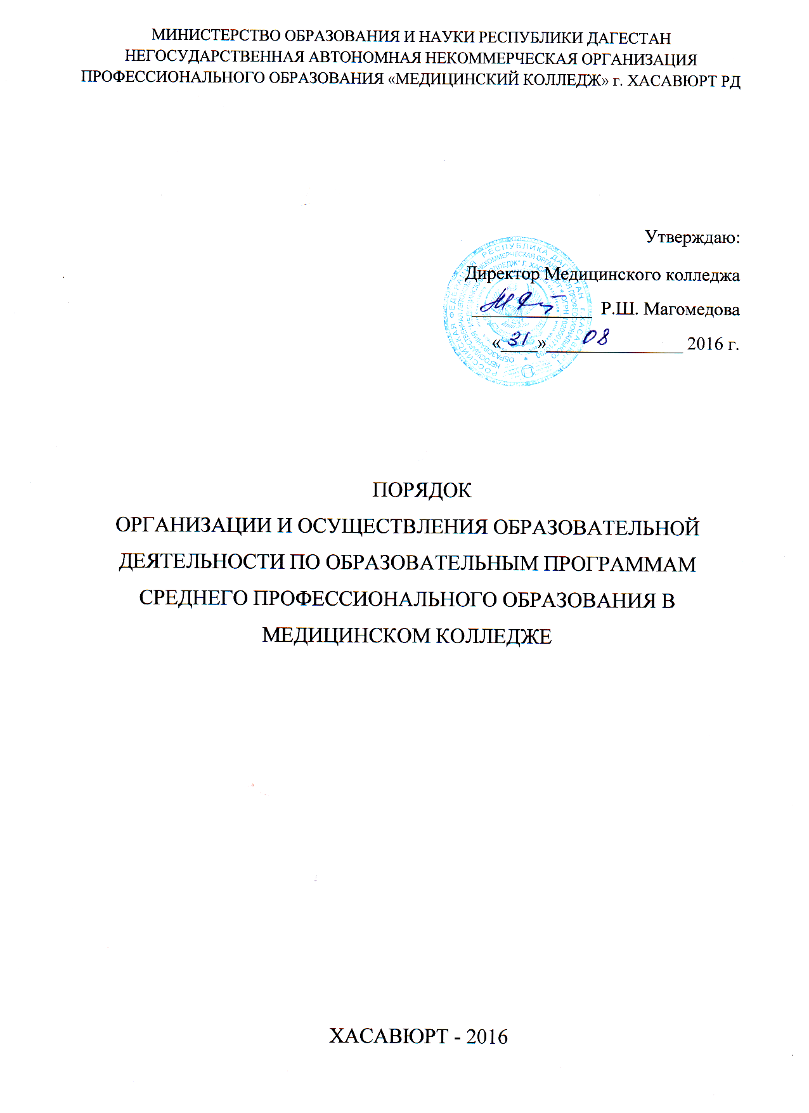
1. Общие положения
1.1. Порядок организации и осуществления образовательной деятельности по образовательным программам среднего профессионального образования в Медицинском колледже (далее – Порядок) составлен в соответствии с Приказом Министерства образования и науки Российской Федерации №464 от 14 июня 2013 г. «Об утверждении Порядка организации и осуществления образовательной деятельности по образовательным программам среднего профессионального образования», на основании Приказа Министерства образования и науки Российской Федерации №1199 от 29.10.2013 г. «Об утверждении перечней профессий и специальностей среднего профессионального образования», и в соответствии с Приказом Министерства образования и науки Российской Федерации №31 от 22.01.2014г. «О внесении изменения в Порядок организации и осуществления образовательной деятельности по образовательным программам среднего профессионального образования».
1.2. Настоящий порядок регулирует организацию и осуществление образовательной деятельности по образовательным программам среднего профессионального образования, в том числе особенности организации образовательной деятельности для студентов с ограниченными возможностями здоровья в НАНОПО Медицинском колледже г.Хасавюрт РД (далее – Колледж).

2. Организация и осуществление образовательной деятельности
2.1. Колледж осуществляет образовательную деятельность по имеющим государственную аккредитацию образовательным программам среднего профессионального образования по специальностям:
31.02.01 Лечебное дело;
31.02.02 Акушерское дело;
31.02.05 Стоматология ортопедическая;
34.02.01 Сестринское дело.

2.2. Формы получения образования и формы обучения по образовательным программам среднего профессионального образования в колледже определяются соответствующими федеральными государственными образовательными стандартами:
- по специальности Лечебное дело (очная форма), углубленная подготовка;
- по специальности Акушерское дело (очная форма), базовая подготовка;
- по специальности Стоматология ортопедическая (очная форма), базовая подготовка.
- по специальности Сестринское дело (очная, очно-заочная формы), базовая подготовка;
2.3.Федеральными государственными образовательными стандартами установлены следующие сроки получения среднего профессионального образования с учетом различных форм обучения образовательных технологий и особенностей отдельных категорий обучающихся:
- по специальности Лечебное дело, очная форма, углубленная подготовка – 3 года 10 месяцев;
- по специальности Акушерское дело (очная форма), базовая подготовка – 2 года 10 месяцев;
- по специальности Сестринское дело, очная форма, базовая подготовка – 2 года 10 месяцев;
- по специальности Сестринское дело, очно-заочная форма, базовая подготовка – 3 года 10 месяцев;
- по специальности Стоматология ортопедическая, очная форма, базовая подготовка 2 года 10 месяцев.
2.4. Содержание среднего профессионального образования по каждой специальности определяется образовательными программами среднего профессионального образования и должно обеспечивать получение соответствующей квалификации:
- специальность Лечебное дело – фельдшер;
- специальность Акушерское дело – акушерка;
- специальность Сестринское дело – медицинская сестра;
- специальность Стоматология ортопедическая – зубной техник.
2.5. Требования к структуре, объему, условиям реализации и результатам освоения образовательных программ среднего профессионального образования определяются соответствующими федеральными государственными образовательными стандартами.
2.6. Образовательные программы среднего профессионального образования самостоятельно разрабатываются колледжем в соответствии с федеральными государственными образовательными стандартами с учетом соответствующих примерных основных образовательных программ и утверждаются директором Колледжа.
2.7.Образовательная программа среднего профессионального образования включает в себя:
- учебный план, определяющий перечень, трудоемкость, последовательность и распределение по периодам обучения учебных предметов, курсов, дисциплин (модулей), практики, иных видов учебной деятельности студентов и формы их промежуточной аттестации;
- календарный учебный график;
- рабочие программы учебных предметов, курсов, дисциплин, модулей;
- оценочные и методические материалы и иные компоненты, обеспечивающие воспитание и обучение студентов.
2.8. Образовательные программы среднего профессионального образования реализуются колледжем самостоятельно. При реализации образовательных программ среднего профессионального образования используются различные образовательные технологии, в том числе дистанционные образовательные технологии, электронное обучение.
2.9. При реализации образовательных программ среднего профессионального образования колледж применяет форму организации образовательной деятельности, основанную на модульном принципе представления содержания образовательной программы и построения учебных планов, использовании соответствующих образовательных технологий.
2.10. Использование при реализации образовательных программ методов и средств обучения, образовательных технологий, наносящих вред физическому или психическому здоровью студентов, в колледже запрещено.
2.11. Образовательная программа среднего профессионального образования предусматривает проведение учебной, производственной и преддипломной практики студентов.
Положение о практике студентов, осваивающих образовательные программы среднего профессионального образования, разрабатывается колледжем на основе Положения, утвержденного Министерством образования и науки Российской Федерации.
2.12. Колледж ежегодно обновляет образовательные программы среднего профессионального образования с учетом развития науки, техники, культуры, экономики, технологий и социальной сферы.
2.13. В колледже образовательная деятельность осуществляется на русском языке – государственном языке Российской Федерации.
2.14. Образовательная деятельность организуется в соответствии с утвержденными директором Колледжа учебными планами, календарными учебными графиками, в соответствии с которыми в колледже составляются расписания учебных занятий по каждой специальности среднего профессионального образования.
2.15. К освоению образовательных программ среднего профессионального образования в колледже допускаются лица, имеющие основное общее образование, среднее общее образование, среднее профессиональное образование, интегрированное с образовательными программами среднего общего образования.
2.16. Получение среднего профессионального образования по программам подготовки специалистов среднего звена впервые лицами, имеющими диплом о среднем профессиональном образовании с присвоением квалификации квалифицированного рабочего или служащего, не является получением второго или последующего среднего профессионального образования повторно.

2.17. При получении среднего профессионального образования в соответствии с индивидуальным учебным планом сроки получения образования могут быть изменены колледжем с учетом особенностей и образовательных потребностей конкретного обучающегося.
Лица, имеющие квалификацию по профессии среднего профессионального образования и принятые на обучение по программам подготовки специалистов среднего звена по специальностям среднего профессионального образования, соответствующим имеющейся у них профессии, имеют право на ускоренное обучение по таким программам в соответствии с индивидуальными учебными планами.
Обучение по индивидуальному учебному плану, в том числе ускоренное обучение, в пределах осваиваемой образовательной программы, осуществляется в порядке, установленном локальными нормативными актами колледжа.
2.18. Учебный год в колледже начинается 1 сентября и заканчивается в соответствии с учебным планом соответствующей образовательной программы не позднее 5 июля. Начало учебного года может переноситься при реализации образовательной программы среднего профессионального образования по очно-заочной форме обучения не более чем на один месяц.
2.19. В процессе освоения образовательных программ среднего профессионального образования студентам колледжа предоставляются каникулы. Продолжительность каникул составляет: в зимний период – две недели, в летний период – восемь недель.
2.20. Максимальный объем учебной нагрузки студентов составляет 54 академических часа в неделю, включая все виды аудиторной и внеаудиторной учебной нагрузки.
2.21. Учебная деятельность студентов предусматривает учебные занятия (урок, практическое занятие, теоретическое занятие, консультация, лекция, семинар), самостоятельную работу, выполнение курсового проекта (работы), практику, а также другие виды учебной деятельности, определенные учебным планом.
Для всех видов аудиторных занятий академический час устанавливается продолжительностью 45 минут.
Объем обязательных аудиторных занятий и практики не должен превышать 36 академических часов в неделю.
2.22. Численность студентов в учебной группе составляет не более 25 человек. Исходя из специфики образовательной организации, учебные занятия могут проводиться с группами студентов меньшей численности и отдельными обучающимися, а также с разделением группы на подгруппы. Колледж вправе объединять группы обучающихся при проведении учебных занятий в виде лекций.
2.23. Освоение образовательной программы, в том числе отдельной части или всего объема учебного предмета, курса, дисциплины (модуля) образовательной программы, сопровождается текущим контролем успеваемости и промежуточной аттестацией студентов. Формы, периодичность и порядок проведения текущего контроля успеваемости и промежуточной аттестации студентов, а также система оценок определяются колледжем самостоятельно, и регулируется Положением о промежуточной аттестации студентов..
2.24. Количество экзаменов в процессе промежуточной аттестации студентов не должно превышать 8 экзаменов в учебном году, а количество зачетов – 10.
Количество экзаменов и зачетов в процессе промежуточной аттестации студентов при обучении в соответствии с индивидуальным учебным планом устанавливается данным учебным планом.
2.25. Освоение образовательных программ среднего профессионального образования завершается государственной итоговой аттестацией, которая является обязательной.
Студенты, не имеющие академической задолженности и в полном объеме выполнившие учебный план или индивидуальный учебный план, проходят государственную итоговую аттестацию при получении среднего профессионального образования по имеющим государственную аккредитацию образовательным программам среднего профессионального образования.
2.26. Лицам, успешно прошедшим государственную итоговую аттестацию, выдается диплом о среднем профессиональном образовании, подтверждающий получение среднего профессионального образования и квалификацию по соответствующей профессии или специальности среднего профессионального образования.
2.27. Лицам, не прошедшим итоговой аттестации или получившим на итоговой аттестации неудовлетворительные результаты, а также лицам, освоившим часть образовательной программы среднего профессионального образования и (или) отчисленным из образовательной организации, выдается справка об обучении или о периоде обучения по образцу, самостоятельно устанавливаемому колледжем.
2.28. При обучении по специальностям, по которым федеральным государственным образовательным стандартом среднего профессионального образования в рамках одного из видов профессиональной деятельности предусмотрено освоение основной программы профессионального обучения по профессии рабочего, должности служащего, то по результатам освоения профессионального модуля образовательной программы среднего профессионального образования, обучающийся получает свидетельство о должности служащего (младшая медицинская сестра по уходу за больными).
2.29. Документ об образовании, представленный при поступлении, выдается из личного дела лицу, окончившему колледж, выбывшему до окончания колледжа, а также обучающемуся и желающему поступить в другую образовательную организацию, по его заявлению. При этом в личном деле остается заверенная копия документа об образовании.
2.30. Обучающимся по образовательным программам среднего профессионального образования после прохождения итоговой аттестации предоставляются по их заявлению каникулы в пределах срока освоения соответствующей образовательной программы среднего профессионального образования, по окончании которых производится отчисление обучающихся в связи с получением образования.

